Hướng dẫn cài đặt Free Radius tích hợp AD triển khai hệ thống xác thực 2 lớp cho dịch vụ Vmware UAG

Bước 1: Chuẩn bị bộ cài ISO
Truy cập link https://rockylinux.org/download
Tải xuống bộ cài DVD iso. Các bộ cài khác yêu cầu khi cài cần có Internet, trong TH máy ảo mới tạo không có Internet thì việc cài đặt khá phức tạp.

Bước 2: Tải bộ cài lên hệ thống lưu trữ của vSan
Truy cập vCenter, tích chọn vào Cluster cần đẩy bộ cài, như ảnh đây ta tích chọn VDI Cluster
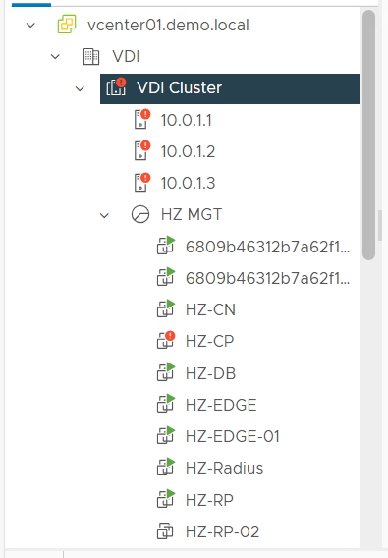
Tại giao diện quản trị, ta chọn mục Datastores, tìm Type vSan và Click
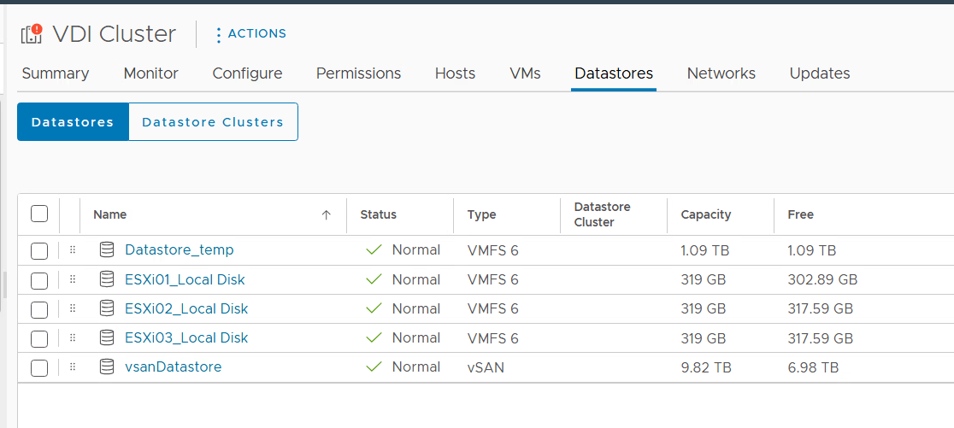

Lựa chọn thư mục hoặc nơi sẽ Upload
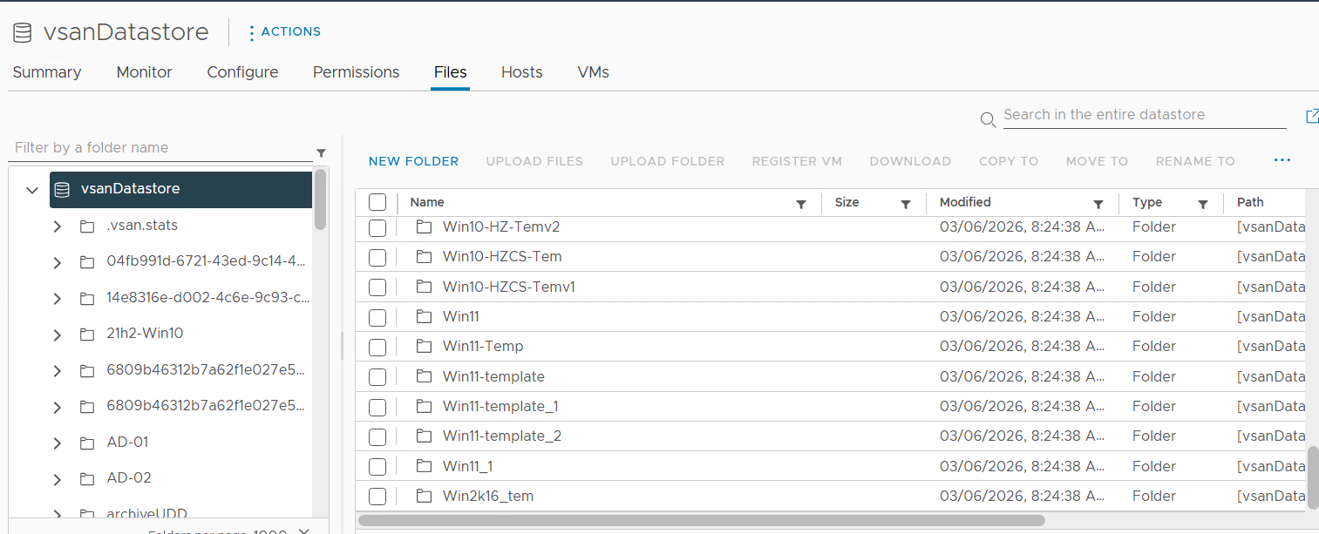

Tìm kiếm thư mục ‘Filter by a folder name’ và Upload
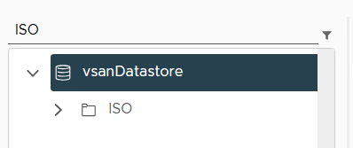

Tích Upload Files và chọn file cần Upload
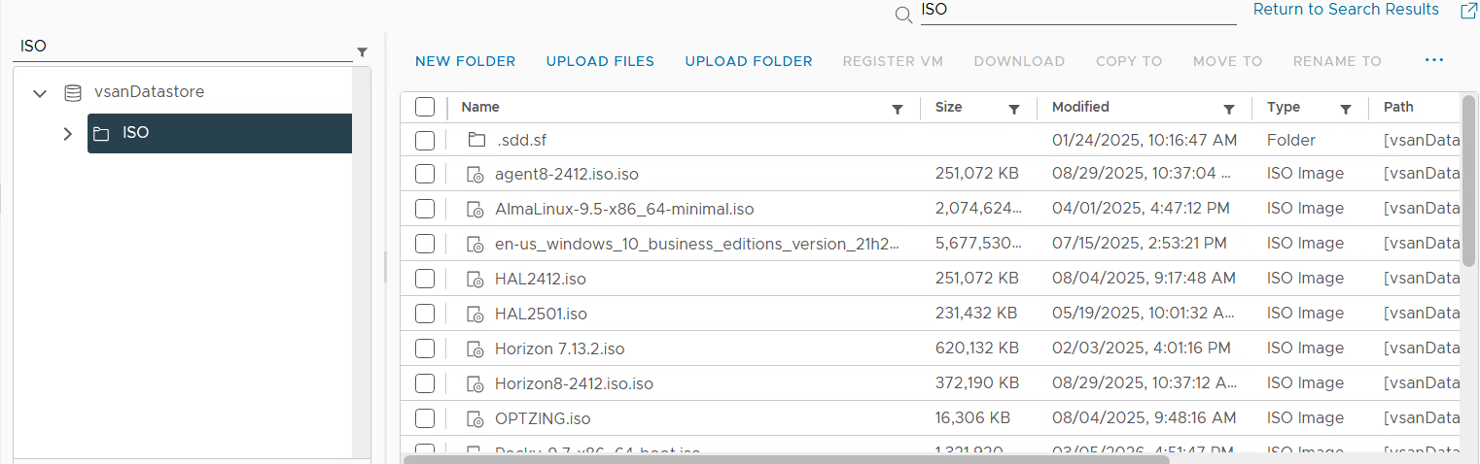

Bước 3: Cài đặt Rocky
Bước 4: Cấu hình network
Disable SELinux
nmcli con mod ens192 ipv4.addresses 10.0.1.133/24
nmcli con mod ens192 ipv4.gateway 10.0.1.253
nmcli con mod ens192 ipv4.dns 10.0.1.11
nmcli connection modify ens192 ipv4.ignore-auto-dns yes
nmcli con mod ens192 ipv4.method manual
nmcli con up ens192
nmcli connection show

Sau đó ping thử đến google.com
Update thư viện
Chạy lệnh : dnf update

Bước 5 : Cài đặt và cấu hình Free Radius
- Cài đặt
dnf install -y freeradius freeradius-utils
- Mở firewall
firewall-cmd --permanent --add-port=1812/udp
firewall-cmd --permanent --add-port=1813/udp
firewall-cmd --reload
firewall-cmd --permanent --list-all

- Truy cập cấu hình
cd /etc/raddb/certs
./bootstrap
- Cấu hình
nano /etc/raddb/clients.conf
client uag {
ipaddr = 10.0.1.58
secret = vtdc@2026
}

nano /etc/raddb/radiusd.conf
Sửa cấu hình
user = radiusd
group = radiusd
Thành cấu hình này, sau đó lưu và thoát
user = root
group = root

Tìm dòng PAM xóa #, kích hoạt plugin PAM dùng để kết nối SSSD và xác thực
nano /etc/raddb/sites-enabled/default

Enable PAM module
ln -s /etc/raddb/mods-available/pam /etc/raddb/mods-enabled/pam

Cấu hình Users
nano /etc/raddb/users
DEFAULT Group == "disabled", Auth-Type := Reject
Reply-Message = "Your account has been disabled."
DEFAULT Auth-Type := PAM

Test cấu hình
radiusd -C

Test kết nối
radiusd -X

Kết quả hiện ra có dạng
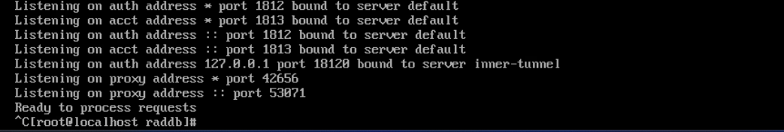

Kích hoạt dịch vụ Radius
systemctl enable radiusd
systemctl start radiusd
Test kết nối, kết quả hiển thị Received Access-Accept là ok
radtest annx 250603 localhost 0 test123
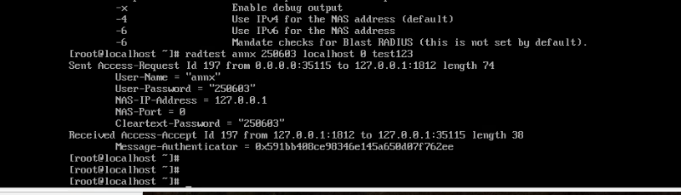
Bước 6 : Cấu hình SSSD + AD
dnf -y install realmd oddjob oddjob-mkhomedir sssd adcli krb5-workstation
nslookup demo.local
update-crypto-policies --set DEFAULT:AD-SUPPORT-LEGACY
reboot
realm join -U Administrator demo.local

